|  |  |  |
| --- | --- | --- |
| NIEUWSBRIEFKCS HAARLEMKARMELITAANS CENTRUM VOOR SPIRITUALITEITEN LEVENSVERDIEPING |  | |
| **augustus 2020** | **Jaargang 5, nummer 1** |

**Het nieuwe jaarprogramma 2020 – 2021 is uit**!

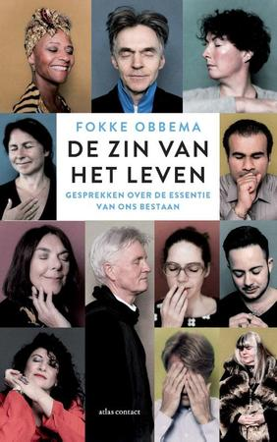*De dunne draad van het leven moet je aan meerdere punten zien te verbinden. Zo kun je betekenis vormen…de mens alleen is nooit genoeg* (schrijfster Bregje Hofstede).

*De zin van ons leven is dus om een bewustzijn van het goddelijke te*

*ontwikkelen. Voortdurend ons bewust zijn dat we in die prachtige schepping verkeren en beseffen dat daarin een goddelijke geest werkt, dat is de zin*. (oud-minister Johannes Witteveen)

Deze uitspraken zijn te vinden in het boek ***De zin van het leven*** waarin bekende en minder bekende Nederlanders met diverse achtergronden geïnterviewd worden door Fokke Obbema over de essentie van ons bestaan.

Zoeken naar zin en betekenis loopt niet toevallig als een rode draad door het nieuwe programma van het KCS. Het sluit vrijwel naadloos aan bij datgene waar veel mensen in deze coronacrisis naar op zoek zijn. Juist in een periode dat de vanzelfsprekende onderlinge contacten niet meer vanzelfsprekend zijn, dat talloze bezigheden stil komen te liggen of andere vormen aannemen en dierbaren ziek worden of overlijden, gaan we ons vragen stellen.

Dat is mede de reden dat deze corona-crisis ons er niet van weerhouden heeft een nieuw programma samen te stellen voor het komend jaar 2020-2021. In deze Nieuwsbrief gaan we vooral in op de samenkomsten van het najaar 2020.

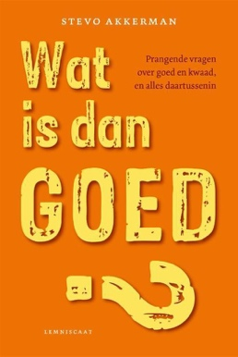

Uit bovengenoemd boek van Obbema worden in een cyclus de meest aansprekende interviews gelezen en besproken.

In het kleine boekje van Stevo Akkerman ***Wat is dan goed*** komen prangende vragen over goed en kwaad aan de orde en alles daar tussenin. Zijn er na het wegvallen van het traditionele gezag van kerken en andere organisaties nog maatstaven die buiten onszelf liggen of moeten we volledig koersen op onze eigen morele intuïties?

Naast zoeken hoe om te gaan met een crisis is het meest actuele thema misschien wel ***De kunst om het leven te nemen zoals het komt.*** Daar wordt naar gezocht in de leesgroep van het tijdschrift Speling, ook vanuit het besef dat het leven geschonken wordt.

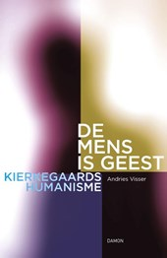Mogelijk dat ook de filosoof **Søren Kierkegaard** enige richting kan geven in de zoektocht naar menselijkheid, die voor hem onverbrekelijk is verbonden met religiositeit. Het boek ***De mens is geest***, van Kierkegaardkenner Andries Visser, wordt hierbij als leidraad genomen.

Voor diegenen die op zoek zijn naar een actieve vorm van meditatie is mogelijk ***Zen-Zien-Tekenen*** een uitermate geschikte methode. Gewone alledaagse dingen worden bijzonder als je ze ziet met een oog dat tekent. Een cyclus die al vele jaren veel belangstellenden trekt.

De spiritualiteit in de naam van ons centrum biedt ruimte aan het zoeken op diverse wegen. Het boek ***Spiritualiteit als inzicht*** van Frans Maas biedt volgens de schrijver *meerdere lichtinvallen om de eigen ervaringen aan te toetsen.* Er worden teksten gelezen van o.a. Johannes van het Kruis en Dag Hammarskjöld

Een nog altijd actueel maatschappelijk thema als immigratie is door de schrijver Philippe Claudel uitgewerkt in zijn spannende roman ***Archipel van de hond.*** Het is tevenseen indringende reflectie op de menselijke natuur en op de keuzes die we maken.

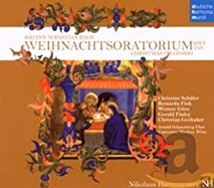In de periode voor kerstmis kunt u zich laten meevoeren door de prachtige muziek van het ***Weihnachtsoratorium.***

Ad de Keyzer probeert ons mee te nemen *door de geopende deuren die Bach ontsloot naar een geestelijke ruimte waar oude woorden tot klinken kunnen komen.*

**U bent van harte welkom!**

In verband met de Coronamaatregelen kunnen we minder deelnemers toelaten dan gewoonlijk.

Over het hele jaarprogramma van het KCS, dus ook dat van volgend voorjaar, kunt u nu al uitgebreid lezen op onze website [www.kcs-haarlem.nl](http://www.kcs-haarlem.nl/). Of in het gedrukte jaarprogrammaboekje dat u kunt opvragen bij het secretariaat.

***Inlichtingen***:   
KCS Haarlem Parkstraat 1

2011KJ Haarlem

tel. 023-5274675

email: info@kcs-haarlem.nl

bankrekening NL 19 INGB 0005 251258